

Marktconsultatie

N247 Het Schouw

Publicatiedatum: 9 januari 2025
Status: definitief
Referentie: N247-25

Voorgenomen aanbesteding en doelstellingen marktconsultatie

De Provincie Noord-Holland (hierna: PNH) beoogt met deze marktconsultatie inzicht te verkrijgen in een passende aanpak en voorwaarden voor het realiseren van het nieuwbouwproject N247 't Schouw, bestaande uit o.a. de reconstructie van kruising N247-N235; het realiseren van twee tunnels, de vernieuwing van de Slochterbrug én het aanpassen van de aansluiting van de N247-A10. Gezien de beperkte fysieke ruimte, de grote verkeersdruk én de projecthistorie is het voor PNH van belang om een solide en marktgerichte strategie te ontwikkelen.

Deze marktconsultatie wordt uitgevoerd als voorbereiding op de voorgenomen Europese aanbesteding ‘Realisatie N247 ‘t Schouw’. De provincie wil hiermee een duidelijk beeld krijgen van visie van de marktpartijen op dit project, de beschikbare expertise om dit project te realiseren, kennisnemen van positieve voorbeelden en de (on)mogelijkheden van de markt. De kennis en inzichten die uit deze marktconsultatie worden verkregen, zullen PNH ondersteunen bij het formuleren van een goed onderbouwde en passende aanbestedingsstrategie en contractkeuze. Het doel is een strategie die zowel aansluit bij de behoeften van PNH als recht doet aan de mogelijkheden, wensen en innovaties in de markt.

Op basis van de uitkomsten van deze marktconsultatie zal PNH besluiten over de nadere invulling van de aanbestedingsprocedure en de uiteindelijke scope van de opdracht.

Nadere toelichting, onderbouwing en achtergrondinformatie

Het kruispunt N247-N235 is een essentieel knooppunt voor de bereikbaarheid van de regio Waterland, omdat de wegen van Purmerend (N235) en Edam-Volendam (N247) van/naar Amsterdam hier samenkomen. Naast de vele auto’s rijden op dit kruispunt ook ca. 2.000 bussen per dag. Daarnaast ligt bij dit kruispunt een doorfietsroute en is er een pontverbinding.

De verbetering van ‘Het Schouw’ kent een lange geschiedenis. Van 2010 tot 2012 is er vooronderzoek gedaan naar de herinrichting van het knooppunt. Enkele maatregelen ter verbetering van de verkeersveiligheid en doorstroming zijn in de daaropvolgende realisatiefase (2013-2018) uitgevoerd. Voorbeelden hiervan zijn het doortrekken van de busbaan N235 en de verplaatsing van het pontje Landsmeer.

Van 2014 tot 2017 werd een projectvoorbereiding uitgevoerd voor grootschalige maatregelen bij Het Schouw. De ontvlechting van de verschillende verkeerssoorten bij het Schouw stond hierin centraal. Dit spitste zich toe op het scheiden van het doorgaande busverkeer van overig gemotoriseerd verkeer; het verminderen van het aantal aansluitingen van lokale wegen op de provinciale weg en het opheffen van (gelijkvloerse) oversteekbewegingen van fietsers en voetgangers.

De oplossing die hieruit volgde bestond uit een serie aan maatregelen, zoals drie onderdoorgangen (onderdoorgang ‘Slochterweg’, onderdoorgang ‘het Schouw’ (voor langzaam verkeer) en een specifieke onderdoorgang voor busverkeer), de verplaatsing van aansluitingen op de provinciale weg, de aanpassing van bushaltes, de verplaatsing van het brandstofverkooppunt en de aanleg van P+R en P+B faciliteiten.

Op 4 maart 2019 hebben de Provinciale Staten deze maatregelen, gecombineerd met de maatregelen uit andere projecten van programma ‘Bereikbaarheid Waterland’, vastgesteld in het Provinciaal Inpassingsplan (PIP) N247. In het PIP staan de kaders beschreven waarbinnen de werkzaamheden uitgevoerd dienen te worden. In 2020 startte de uitvoering en zijn de volgende onderdelen uitgevoerd:

- Verplaatsen aansluiting Slochterweg in zuidelijke richting;
- Ontsluiting/parkeerplaatsen IDA en voorbereiding op nieuwe verbinding naar Termieterweg;
- Inpassing nieuwe bedrijfssituatie IDA;
- Verplaatsen brandstofverkooppunten;
- Een aantal conditionerende werkzaamheden, zoals kabels en leidingen en voorbelastingen.

In januari 2021 is tijdens de realisatiefase geconstateerd dat de waterstanden hoger bleken te zijn dan waarmee in de ontwerpfase van het PIP rekening was gehouden. De uitvoering/het uitvoeringscontract is toen gestopt en het project is in 2022 teruggebracht naar de tekentafel en terug in de studiefase.

Oplossingsmogelijkheden
Tijdens de studiefase Het Schouw van 2023-2024 is gekeken naar verschillende oplossingen om de problematiek rond het kruispunt Het Schouw op te lossen. Er is een brede variantenstudie uitgevoerd, waarbij in Fase 1A uiteindelijk drie varianten zijn gekozen om verder uit te werken tot SO-niveau. Aan het einde van Fase 1B is één voorkeursvariant gekozen die in Fase 2 is uitgewerkt naar VO-niveau.

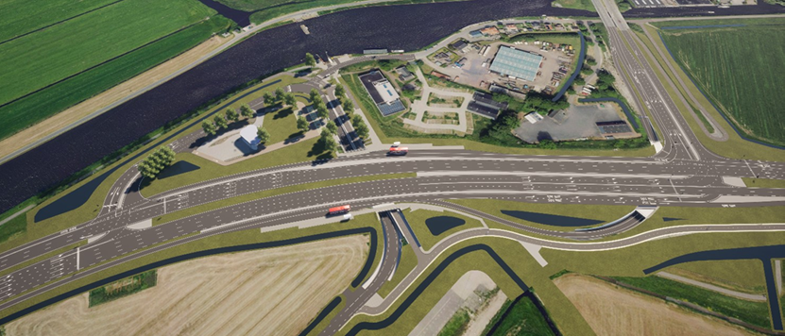
Gekozen oplossing
Er is een voorkeursvariant gekozen die toekomstbestendig en de verkeersveiligheid voor alle modaliteiten en de doorstroming voor langzaam verkeer en bus significant verbetert.

Samenvattend bestaat het VO van de voorkeursvariant uit de volgende maatregelen:
- Onderdoorgang speciaal voor bussen in de avondspits van Amsterdam naar Purmerend. De onderdoorgang ligt onder de N247. De onderdoorgang sluit na het kruispunt direct aan op de Wisselbusbaan aan de westzijde van de N235.
- Onderdoorgang Slochterweg tussen Kanaaldijk en Termieterweg voor voetgangers, fietsers, lokaal verkeer en landbouwverkeer. Dankzij deze onderdoorgang komen alle gelijkvloerse oversteken voor langzaam verkeer te vervallen én is de ontsluiting van de Termieterweg verplaatst van het grote kruispunt naar de Slochterweg.
- Eén paar bushaltes bij de onderdoorgang Slochterweg.
- Ruimere dimensionering van de opstelruimte op het kruispunt.
- Optimaliseren aansluiting Slochterweg bij het pontje Landsmeer.

Gecombineerde werkzaamheden
In aanvulling op de kruising Het Schouw worden o.a. ook de volgende maatregelen in het project meegenomen:
- het vervangen van de Slochterbrug
- een aantal aanpassingen op aansluiting de N247-A10

Scope van de opdracht
De scope van het toekomstige contract omvat de volgende kerncomponenten:
- Herinrichting van de provinciale wegen N247 en N235 en onderliggende wegstructuur ter plaatse van knooppunt Het Schouw
- Kunstwerken
  - Onderdoorgang Slochterweg voor langzaam verkeer, fietsers en voetgangers.
  - Busonderdoorgang
  - Flora- en faunatunnel
  - Sloop en vervanging Slochterbrug West
- KANS maatregelen:
  - Aanpassingen aan rijstrookconfiguratie bij de aansluitingen van de N247op de A10
  - Vervanging van de VRI’s en aanpassing regelingen
  - Aanpassen van de vrijliggende busstrook en opstelruimte
- Inpassingsvoorzieningen
- Verkeersmanagement, -faseringen en -maatregelen
- Eventuele aanvullende duurzaamheidsmaatregelen
Overzichtskaartje met 3 deelgebieden: Het Schouw/Slochterbrug/A10 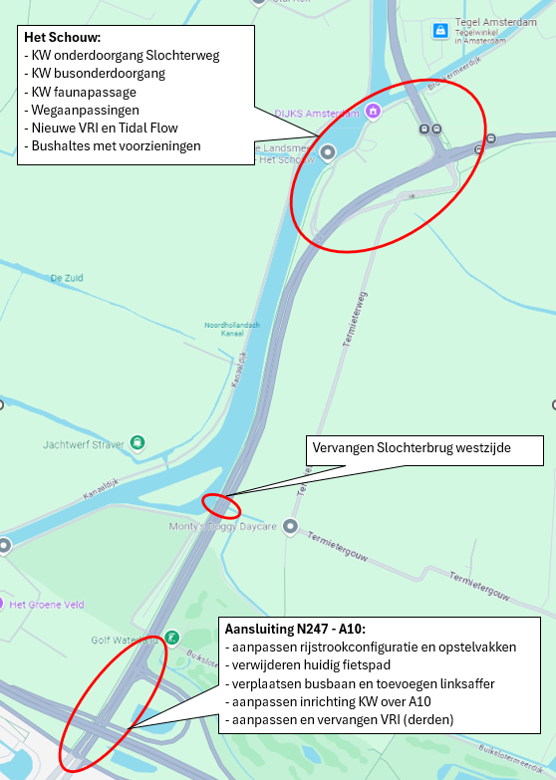

Werkzaamheden bouwteam
Opdrachtnemer wordt gevraagd een bijdrage te leveren aan:
- Project, proces- en omgevingsmanagement
- Actieve participatie in bouwteam
- Ophalen Klanteisen en opstellen eisenspecificatie
- Nadere onderzoeken
- Vergunningen
- Vormgeving
- Ontwerp, inpassing en aansluiting nieuwe objecten op de omgeving
- Verkeers-management, -faseringen en -maatregelen
- Opstellen en afstemmen onderhoudsplanning.
- Overige adviezen​.

Planning
De definitieve planning is afhankelijk van de reacties vanuit de marktconsultatie en aanbesteding- en contractkeuze. Globaal wordt nu gedacht aan een niet openbare procedure met concurrentiegerichte dialoog waarbij voor nu het volgende tijdsschema is voorzien:
Selectiefase: mrt-mei ‘25
Inlichtingen/dialoogfase: juni-half juli en sept ‘25
Aanbiedingsfase: okt ‘25
Beoordeling en gunningsfase: nov – dec ‘25

Inrichtingsfase jan-feb ‘26
Bouwteamfase Planfase mrt-dec ‘26
Bouwteamfase Ontwerp jan-juni ‘27
Uitvoeringsfase juli ‘27 - juni ‘29

Op dit moment gaat PNH er van uit dat voor de realisatie van het werk wegafsluitingen en omleidingen nodig zijn. In het kader van hinder en stikstofdepositie dient dit zoveel mogelijk beperkt te worden en in verkeersluwe perioden te worden uitgevoerd. Het beeld is dat mogelijk de zomervakantie 2028 volop doorgewerkt zal moeten worden.

Inrichting marktconsultatie
Geïnteresseerden worden uitgenodigd om hun expertise te delen en inzichten te geven in de vraagstukken die in deze marktconsultatie worden voorgelegd. Gekozen is een marktconsultatie vroeg in het proces, zodat er nog de ruimte is om de opgedane inbreng mee te nemen. De verkregen informatie zal richting geven aan het voorgenomen aanbestedingstraject. Er is gekozen voor een schriftelijke marktconsultatie, aangevuld met eventuele verdiepende gesprekken. Deze aanpak waarborgt een efficiënte uitvoering van de marktconsultatie en biedt PNH de mogelijkheid tot het gericht stellen van nadere vragen indien daar aanleiding toe bestaat.

Doel vragenlijst
De vragenlijst, opgesteld in het kader van deze marktconsultatie, beoogt inzicht te geven in de visie van de marktpartijen op het project en een daarbij passende aanbestedingsprocedure. De vragen zijn open geformuleerd om ruimte te geven aan de beantwoording. U wordt derhalve verzocht de vragen in de bijlage vragenlijst zo volledig en concreet mogelijk in te vullen, waarbij aangesloten wordt op de verstrekte context en informatie.

Planning marktconsultatie
Met betrekking tot deze marktconsultatie geldt het navolgende tijdschema:

Vrijdag 10 januari 2025 | Publicatie marktconsultatie
Woensdag 22 januari 2025 | Uiterste datum en tijdstip voor het indienen van antwoorden
Donderdag 23 januari 2025 | Verwerken en bestuderen ontvangen antwoorden en keuze verdiepende gesprekken.
Maandag 27 januari 12:00 – 17:00 en dinsdag 28 januari 12:00 – 17:00 | Eventuele nadere toelichtingen op de ingediende beantwoording, afzonderlijk en op uitnodiging. Via Teams.
Medio februari | Terugkoppeling geven aan geïnteresseerden

Bij eventuele wijzigingen in bovengenoemde termijnen wordt u tijdig schriftelijk geïnformeerd door PNH.

Procedure
Deelnemen aan deze marktconsultatie kan door de ingevulde vragenlijst te uploaden in de berichtenmodule in TenderNed, uiterlijk tot woensdag 22 januari 2025.

Communicatie tijdens marktconsultatie
Gedurende de marktconsultatie verloopt alle communicatie via TenderNed, met uitzondering van eventuele verdiepende gesprekken. De contactpersoon namens PNH is Inge Utens in de hoedanigheid van inkoopadviseur.

Resultaten van de marktconsultatie
PNH behoudt zich het recht voor om de verzamelde informatie in het kader van deze marktconsultatie te gebruiken bij het opstellen van de voorgenomen aanbesteding. Geïnteresseerden dienen zich ervan bewust te zijn dat verstrekte informatie mogelijk openbaar kan worden gemaakt, zij het in geanonimiseerde vorm. Indien elementen in de beantwoording concurrentiegevoelige informatie zijn, vragen we u dat expliciet aan te geven. Na afloop van de marktconsultatie zal een samenvattend verslag worden gepubliceerd op TenderNed met de resultaten, uitgezonderd concurrentiegevoelige informatie.

PNH behoudt zich tevens het recht voor om de door geïnteresseerde partijen verstrekte informatie zonder enig voorbehoud te gebruiken. Enige claims of restricties omtrent het gebruik van de verstrekte informatie zullen niet worden gehonoreerd. Door deelname aan deze marktconsultatie stemt u in met deze voorwaarden.

Deelname aan de marktconsultatie is geheel vrijblijvend voor alle betrokken partijen (geïnteresseerden én PNH) en schept geen enkele verplichting om in een specifieke rechtsverhouding met de deelnemers te treden. Er kunnen geen rechten worden ontleend aan deelname of aan de informatie die gedurende de marktconsultatie wordt verstrekt.

Overige voorwaarden
- Aan deze marktconsultatie en de verstrekte documenten kunnen geen rechten of verplichtingen jegens PNH worden ontleend.
- Deze marktconsultatie dient uitdrukkelijk niet om een voorselectie te maken in het kader van een mogelijke aanbesteding. Evenmin vindt op enige wijze uitsluiting van bij de marktconsultatie betrokken partijen plaats in een mogelijke aanbesteding.
- Geïnteresseerden komen door deel te nemen aan de marktconsulatie niet in een bevoordeelde of benadeelde positie op het moment van een mogelijke aanbesteding.
- Voor de beantwoording en de daarmee samenhangende werkzaamheden of te verstrekken materialen kunnen geen kosten in rekening worden gebracht.
- PNH behoudt zich alle rechten voor bij de vaststelling van de mogelijke aanbestedingsprocedure.
- Het staat PNH vrij om de marktconsultatie – om welke reden dan ook – te beëindigen.
- Door deel te nemen aan marktconsultatie geven partijen te kennen onvoorwaardelijk akkoord te zijn met alle bepalingen vanuit deze marktconsultatie.

Vertrouwelijkheid
De resultaten van de marktconsultatie kunnen worden verwerkt in aanbestedingsdocumenten, zonder dat deze informatie herleidbaar zal zijn tot de individuele deelnemers van de marktconsultatie. De door u verstrekte informatie zal met de grootst mogelijke vertrouwelijkheid worden behandeld.

Verdiepende gesprekken
Naar aanleiding van deze marktconsultatie kan PNH besluiten geïnteresseerde partijen uit te nodigen voor een individueel verdiepend gesprek, gericht op de verduidelijking van schriftelijke reacties (bijlage vragenlijst). Deze gesprekken zullen maximaal een uur duren. Indien u hiervoor uitgenodigd wordt, ontvangt u donderdag 23 januari 2025 een uitnodiging per e-mail. Deze gesprekken vinden plaats via Teams op maandagmiddag 27 en dinsdagmiddag 28 januari 2025. U kunt op het antwoordformulier uw eventuele voorkeur aangeven. De informatie verkregen uit de verdiepende gesprekken zal eveneens geanonimiseerd worden opgenomen in het samenvattende verslag.
Met vriendelijke groet,

Inge Utens
Inkoopadviseur Provincie Noord-Holland

